บทที่ 3
ทฤษฎีและหลักการเกม 3 มิติ

ในการพัฒนาโปรแกรมเกม 3 มิติ จำเป็นอย่างยิ่งที่จะต้องมีความเข้าใจถึงทฤษฎีพื้นฐานที่จำเป็นสำหรับนำไปประยุกต์ใช้ โดยเฉพาะทฤษฎีทางด้านคอมพิวเตอร์กราฟิก ซึ่งเป็นพื้นฐานสำหรับการพัฒนาโปรแกรมเกม 3 มิติ

3. ระบบพิกัด 3 มิติ

3.1.1 ระบบพิกัดคาร์ทีเชียน (Cartesian Coordinate System)
เป็นระบบพิกัดที่ทำความเข้าใจได้ง่ายที่สุด เพราะเป็นระบบพิกัดที่คนส่วนใหญ่คุ้นเคย และมีใช้อย่างแพร่หลายที่สุด อีกทั้งยังเหมาะสมในการใช้สำหรับสร้างโปรแกรม ระบบพิกัดคาร์ทีเชียนประกอบด้วยสามแกนที่ตั้งฉากซึ่งกันและกันสำหรับกำหนดพิกัด โดยมักจะตั้งชื่อแกนดังกล่าวให้เป็น X, Y และ Z ระบบพิกัดนี้โดยทั่วไปมักมีการกำหนดแนวแกนได้ 2 แบบคือ
- ระบบพิกัดคาร์ทีเชียนแบบมือซ้าย (Left-handed Cartesian Coordinate System)
- ระบบพิกัดคาร์ทีเชียนแบบมือขวา (Right-handed Cartesian Coordinate System)

โดยแสดงได้ดังภาพดังต่อไปนี้

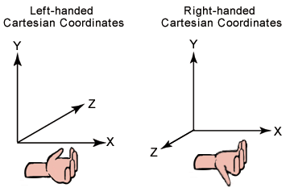
รูปที่ 3-1 แสดงระบบพิกัดคาร์ทีเชียนแบบมือซ้ายและแบบมือขวา

โดยทั่วไป DirectX Graphics API นั้นระบบพิกัดที่ใช้จะเป็นระบบมือซ้าย ในการแสดงผลภาพ 3 มิตินั้นเราจะต้องส่งเวอร์เท็กซ์อาเรย์ที่เราต้องการแสดงผลเข้าไปใน Geometry Pipeline สุดท้ายเราก็จะได้ภาพ 2 มิติออกมาแสดงบนจอภาพ เหตุที่เราต้องแปลงข้อมูลที่เป็น 3 มิติให้เป็น 2 มิตินั้นเพราะหน้าจอของเราไม่สามารถแสดงภาพ 3 มิติตรงๆ ได้จึงต้องทำการส่งข้อมูลเข้า Geometry Pipeline เพื่อให้ได้ผลลัพธ์เป็นภาพ 2 มิติที่สอดคล้องกับข้อมูลนั้นบนมุมมองที่ต้องการ

3.1.2 ระบบพิกัดทรงกระบอก (Cylindrical Coordinate System)
ในระบบพิกัดนี้ เราสามารถระบุพิกัดของจุดแต่ละจุดได้โดยใช้ระยะห่างระหว่างจุดนั้นๆ กับจุดกำเนิด (Origin) ซึ่งแทนด้วยสัญลักษณ์ ρ มุมระหว่างแกนอ้างอิงในแนวระดับ (มักสัมพันธ์กับแกน X และระนาบ XY ในระบบพิกัดคาร์ทีเชียน) กับเส้นตรงที่ลากจากจุดกำเนิดไปยังตำแหน่งของจุดนั้นๆ ในระนาบของจุดกำเนิดกับแกนอ้างอิงในแนวระดับ (ซึ่งสัมพันธ์กับระนาบ XY ในระบบพิกัดคาร์ทีเชียน) ซึ่งแทนด้วยสัญลักษณ์ φ และระดับความสูงของจุดนั้นๆ ซึ่งมักแทนด้วย Z ดังแสดงในรูป

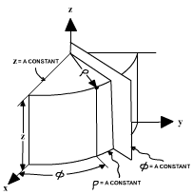
รูปที่ 3-2 แสดงระบบพิกัดทรงกระบอก

3.1.3 ระบบพิกัดทรงกลม (Spherical Coordinate System)
ในระบบพิกัดนี้ เราสามารถระบุพิกัดของจุดแต่ละจุดได้โดยใช้ระยะห่างระหว่างจุดนั้นๆ กับจุดกำเนิด ซึ่งแทนด้วยสัญลักษณ์ r มุมระหว่างแกนอ้างอิงในแนวระดับ (มักสัมพันธ์กับแกน X และระนาบ XY ในระบบพิกัดคาร์ทีเชียน) กับเส้นตรงที่ลากจากจุดกำเนิดไปยังตำแหน่งของจุดนั้นๆ ในระนาบของจุดกำเนิดกับแนวระดับ (ซึ่งสัมพันธ์กับระนาบ XY ในระบบพิกัดคาร์ทีเชียน) ซึ่งแทนด้วยสัญลักษณ์ φ และมุมระหว่างแกนตั้งฉากแนวระดับ (แกน Z) กับเส้นตรงที่ลากจากจุดกำเนิดไปยังตำแหน่งของจุดนั้นๆ ดังแสดงในรูป

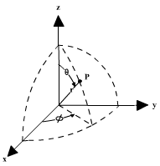
รูปที่ 3-3 แสดงระบบพิกัดทรงกลม

3.2 เวอร์เท็กซ์ (Vertex)
เวอร์เท็กซ์เป็นจุดพิกัดในระบบ 3 มิติ ซึ่งใช้ในการอ้างอิงตำแหน่ง ซึ่งในการประมวลผลทางด้านกราฟิกนั้นเรามักจะกำหนดคุณสมบัติเพิ่มเติมให้กับเวอร์เท็กซ์ เช่น Color, Normal, Texture Coordinate เป็นต้น ซึ่งคุณสมบัติเหล่านี้เมื่อประกอบกับตำแหน่งของเวอร์เท็กซ์แล้วจะนำไปใช้ในการเก็บข้อมูลที่แทนแบบจำลอง 3 มิติได้ โดยแสดงได้ดังรูปตัวอย่าง

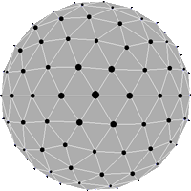
VERTEX_NORMAL_COLOR_TEXTURE
{
FLOATx, y, z;
FLOATnx, ny, nz;
DWORD color;
FLOAT tu, tv;
}

รูปที่ 3-4 แสดงตัวอย่างการนำเวอร์เท็กซ์มาใช้ในการเก็บข้อมูลที่แทนแบบจำลอง 3 มิติ

3.3 เวกเตอร์ (Vector)

เวกเตอร์เป็นปริมาณที่มีทั้งขนาดและทิศทาง เป็นองค์ประกอบทางคณิตศาสตร์ที่มีความสำคัญมากด้านการประยุกต์ใช้ในงานการประมวลผลกราฟิก ซึ่งจะต่างกับปริมาณสเกลาร์ตรงที่เวกเตอร์นั้นจะมีทิศทาง หรือกล่าวได้อีกอย่างหนึ่งว่าเวกเตอร์มีองค์ประกอบมาจากปริมาณสเกลาร์ n ตัว เพื่อแทนขนาดและทิศทางในระบบ n มิติ

เรามักจะแทนเวกเตอร์โดยใช้สัญลักษณ์ OP โดยหมายถึงเวกเตอร์นี้มีทิศทางจากจุด O ไปยังจุด P และมีขนาดเท่ากับระยะห่างระหว่างจุด O และจุด P

P1_{(x’, y’, z’)} P2_{(x’, y’, z’)}

O1_{(x, y, z)} O2_{(x, y, z)}
(a) (b)
รูปที่ 3-5 แสดงตัวอย่างเวกเตอร์

หากเราทำการบวกเวกเตอร์ทั้งสองจะได้ค่าดังนี้

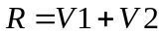

เมื่อทำการคูณเวกเตอร์ด้วยปริมาณสเกลาร์ ซึ่งทำได้โดยการคูณปริมาณสเกลาร์กับทุกคอมโพเน็นต์ของเวกเตอร์นั้น ๆ จะได้

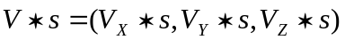

สำหรับขนาด (Magnitude/length) ของเวกเตอร์ใดๆ นั้น สามารถเขียนแทนด้วย ⏐V⏐ ซึ่งสามารถหาได้โดยใช้กฎของพิทากอรัส ได้สมการดังนี้

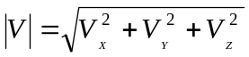

เวกเตอร์ที่ขนานกัน (Parallel Vector) หมายถึง เวคเตอร์คู่ใด ๆ ที่มีทิศทางเดียวกันหรือทิศทางตรงข้ามกัน
เวกเตอร์ร่วมระนาบ (Coplanar Vector) หมายถึง เวกเตอร์ตั้งแต่ 3 ตัวขึ้นไปที่อยู่ในระนาบเดียวกัน

3.4 เมทริกซ์และทรานส์ฟอร์มเมชัน 3 มิติ

3.4.1 เมทริกซ์ (Matrix)
เมทริกซ์มิติ m n ประกอบด้วยจำนวนจริงที่เขียนเรียงเป็นแถว (Row) m แถว และเขียนในแนวดิ่ง n หลัก (Column) โดยปิดล้อมจำนวนจริงเหล่านี้ด้วยเครื่องหมาย [ ] หรือ ( ) จำนวนแต่ละจำนวนในเมทริกซ์ เรียกว่า สมาชิกของเมทริกซ์

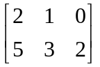 เป็นเมทริกซ์มิติ 2 3 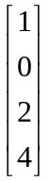 เป็นเมทริกซ์มิติ 4 1

ถ้าเมทริกซ์ที่มีจำนวนแถวและจำนวนหลักเท่ากันเท่ากับ n จะเรียกเมทริกซ์นั้นว่า เมทริกซ์จัตุรัสมิติ n และเรียก a₁₁, a₁₂, ..., a_{nn}ว่าเป็นสมาชิกในแนวทแยงของ A เมื่อ A เป็นเมทริกซ์จัตุรัสมิติ n
a₁₁, a₂₂, a₃₃ เป็นสมาชิกในแนวทแยงของ A หากเมทริกซ์จัตุรัส A = [a_{ij}] ซึ่งมีสมาชิกทุกตัวนอกจากแนวทแยงเป็นศูนย์ทั้งหมด (นั่นคือ a_{ij} = 0 ถ้า I ≠ j ) เรียก A ว่าเป็น เมทริกซ์ทแยง (Diagonal Matrix)
ให้ A = [a_{ij}]_{m x n} และ B = [b_{ij}]_{m x n} เป็นเมทริกซ์ที่มีมิติเท่ากัน เรียก A เท่ากับ B ก็ต่อเมื่อ a_{ij} = b_{ij} สำหรับ 1 ≤ i ≤ m, 1 ≤ j ≤ n และเขียนแทนด้วย A = B
ถ้า A= [a_{ij}]_{m x n} และ B = [b_{ij}]_{m x n} แล้วผลบวกของ A และ B เขียนแทนด้วย A + B หมายถึง C = [c_{ij}]_{m x n} ซึ่ง
c_{ij} = a_{ij} + b_{ij} (1 ≤ I ≤ m, 1 ≤ j ≤ n)
ให้ A = [a_{ij}]_{m x n} เป็นเมทริกซ์ และ k เป็นจำนวนจริงใดๆ แล้ว ผลคูณสเกลาร์ kA จะเป็นเมทริกซ์ [ka_{ij}]_{m x n} เช่น
ให้ A = และ k = 3
ดังนั้น kA = 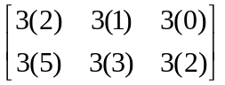 = 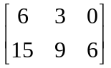

ให้ A = [a_{ij}]_{m x p} และ B = [b_{ij}]_{p x n} แล้ว ผลคูณของ A และ B เขียนแทนด้วย AB หมายถึง
c = [a_{ij}]_{m x n} โดย c_{ij} = a_{i1}b_{1j} + a_{i2}b_{i2} + … + a_{ip}b_{ip}
c = 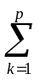a_{ik} b_{kj} (1 ≤ i ≤ m, 1 ≤ j ≤ n)
เช่น AB = 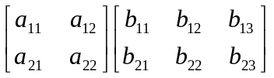
= 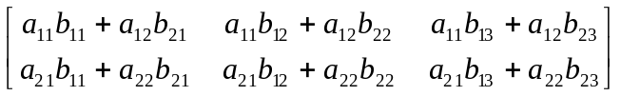

ผลคูณ AB ไม่มีหรือไม่นิยาม (Undefined) ถ้า A เป็นเมทริกซ์ขนาด m p และ B เป็นเมทริกซ์ขนาด q n เมื่อ p ≠ q
การคูณเมทริกซ์นั้นไม่มีคุณสมบัติการสลับที่ซึ่งหมายถึง A x B ≠ B x A เมื่อ A และ B เป็นเมทริกซ์จัตุรัส
เมทริกซ์เอกลักษณ์ (Identity Matrix) คือ เมทริกซ์จัตุรัสที่มีสมาชิกในแนวทแยงเป็น 1 ทั้งหมด ซึ่งเขียนแทนด้วย I หรือ I_{n} แทนเมทริกซ์เอกลักษณ์มิติ n เช่น

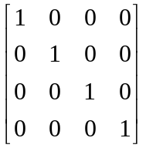
ถ้า A เป็นเมทริกซ์มิติ m n แล้วจะได้ว่า AI_{n}= A และ I_{m} A = A

B เป็นอินเวิร์สการคูณของเมทริกซ์ A (B เป็นอินเวิร์สของ A) เมื่อ B เป็นเมทริกซ์ซึ่ง AB = BA = I โดยที่ A เป็นเมทริกซ์จัตุรัสใดๆ
ให้ A เป็นเมทริกซ์จัตุรัสมิติ n จะกล่าวว่า A มีตัวผกผัน (Invertible) หรือ A เป็นเมทริกซ์ซึ่งมิใช่เอกฐาน (Non-Singular Matrix) ถ้าสามารถหาเมทริกซ์จัตุรัส B ได้ ซึ่งทำให้
AB = I_{n} = BA
และเรียกเมทริกซ์ B ว่าเป็นอินเวิร์สการคูณ ของ A เขียนแทนด้วยสัญลักษณ์ A⁻¹ นั่นคือ ถ้า A เป็นเมทริกซ์ซึ่งมิใช่เมทริกซ์เอกฐานมิติ n แล้ว จะได้ว่า
AA⁻¹ = A⁻¹A = I _{n}
และถ้า A ไม่มีอินเวิร์ส แล้วจะเรียก A ว่าเป็นเมทริกซ์เอกฐาน (Singular Matrix)

3.4.2 Translation
เป็นการเคลื่อนย้ายตำแหน่งของวัตถุ ซึ่งใช้ Translation Matrix

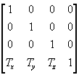
Translation Matrix

3.4.3 Rotation
เป็นการหมุนวัตถุรอบแกน X, Y หรือ Z ซึ่งใช้ Rotation Matrix

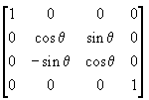
Rotation around X Axis Matrix

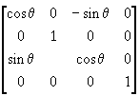
Rotation around Y Axis Matrix

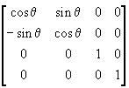
Rotation around Z Axis Matrix

3.4.4 Scaling
เป็นการย่อหรือขยายวัตถุ ซึ่งใช้ Scaling Matrix

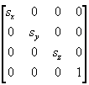
Scaling Matrix

3.5 การแสดงผลภาพ 3 มิติด้วย Direct3D

3.5.1 สถาปัตยกรรมของ Direct3D
สถาปัตยกรรมของ Direct3D ประกอบด้วยหน้าที่การทำงานต่างๆ ซึ่งจะรวมกันทำงานแบบ Pipeline ดังที่แสดงตามรูป

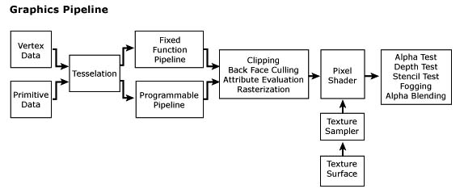
รูปที่ 3-6 รูปแสดง Pipeline การทำงานของ Direct3D

3.5.2 ทรานส์ฟอร์มเมชัน (Transformation)

3.5.2.1 การแปรไปสู่พิกัดเวิลด์ (World Transformation)
ขั้นตอนนี้จะเป็นขั้นตอนในการแปลง Local Coordinate ไปเป็น World Coordinate ซึ่งจะเป็นตำแหน่งจริงๆ ในปริภูมิ 3 มิติ ซึ่งวิธีการนั้นเราจะใช้การคูณตำแหน่งในเวอร์เท็กซ์ด้วย Transformation Matrix ต่าง ๆ เพื่อให้ได้ตำแหน่งที่เราต้องการ
ในการแปลงเวอร์เท็กซ์จาก Local Coordinate ให้เป็น World Coordinate นั้นในบางครั้งถ้าการแปลงของเรามีความซับซ้อนมากเราอาจจะต้องใช้เมทริกซ์หลายตัวในการแปลงคูณต่อกันไป (Matrix Concatenation) เพื่อสร้างเมทริกซ์สุดท้ายสำหรับใช้เป็น Transformation Matrix ก่อนแล้วจึงจะเอามาคูณกับตำแหน่งในเวอร์เท็กซ์จริงเพื่อให้ได้ผลลัพธ์สุดท้ายก็ได้

การคูณ Matrix กับตำแหน่งของ Vertex จะเป็นดังต่อไปนี้

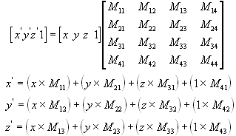

จากรูป x, y, z คือ ตำแหน่งของเวอร์เท็กซ์พอคูณกับเมทริกซ์ดังรูปแล้ว จะได้ผลลัพธ์ เป็น x’, y’, z’ ซึ่งเป็นผลลัพธ์ของการแปลงพิกัด

3.5.2.2 การแปรไปสู่พิกัดวิว (View Transformation)
ขั้นตอนนี้ใช้สำหรับแปลง World Coordinate ให้สอดคล้องกับการเห็นของผู้สังเกต เนื่องจาก World Coordinate บอกเพียงตำแหน่งจริงๆ ในพิกัด 3 มิติเท่านั้น ยังไม่มีการอ้างอิงจากผู้สังเกตเลย ดังนั้นจึงต้องมีการบอก ว่าผู้สังเกตอยู่ที่ไหน และมองไปทางไหน ขั้นตอนนี้มักใช้ในการปรับมุมมองของกล้อง โดยการนำวิวเมทริกซ์มาคูณกับ World Coordinate จากการแปรไปสู่พิกัดเวิลด์

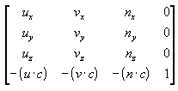

จากรูปวิวเมทริกซ์ประกอบด้วยเวกเตอร์ 3 ตัวบอกทิศทางของผู้สังเกตว่าหันหน้าไปทางใด ซึ่งมีเวกเตอร์ u, v, n บอกถึง Up, Right, และ View Direction ตามลำดับ และเวกเตอร์ c ซึ่งบอกตำแหน่งของผู้สังเกตในพิกัด World
วิวเมทริกซ์นั้นให้ข้อมูลที่จำเป็นในการปรับมุมมองของกล้องในเกมเอนจินได้ ซึ่งใช้ในการบอกตำแหน่งและทิศทางของกล้อง

3.5.2.3 การแปรไปสู่พิกัดโปรเจ็กต์ชัน (Projection Transformation)
เมื่อเราได้ตำแหน่งซึ่งอ้างอิงกับผู้สังเกตเรียบร้อยแล้ว ขั้นตอนต่อไปก็คือการแปลง View Coordinate มาเป็นพิกัด 2 มิติ ซึ่งสามารถนำมาวาดได้จริงๆ บนจอภาพ ซึ่งโดยทั่วไปแล้วเราต้องการให้ได้ภาพที่สมจริง คือ วัตถุที่อยู่ไกลจากสายตาจะมีขนาดเล็กลง และวัตถุที่อยู่ใกล้สายตาจะมีขนาดใหญ่ขึ้น ซึ่งเรียกว่า Perspective Projection Transformation ซึ่งเป็นการสร้างภาพฉายมาตกกระทบฉาก คล้ายๆ กับการฉายภาพจากโปรเจคเตอร์

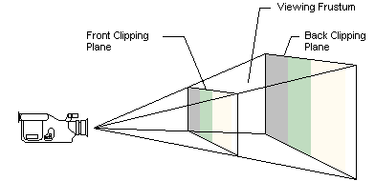
รูปที่ 3-7 Viewing Frustum

วัตถุที่อยู่ใน Viewing Frustum จะถูกนำมาแสดงผล เนื่องจากเป็นส่วนที่จอภาพสามารถเห็นได้ ส่วนวัตถุที่อยู่ภายนอก Viewing Frustum จะถูกตัดออกระหว่างการประมวลผลก่อนที่จะนำไปแสดงผล

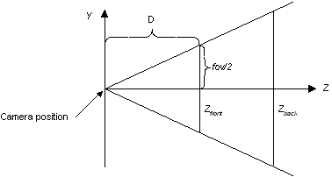
รูปที่ 3-8 Viewing Frustum มองจากแนวแกน X

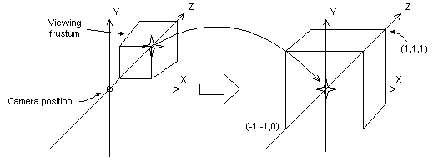
รูปที่ 3-9 การแปลงจาก Viewing Frustum (จากภาพด้านซ้าย) ไปเป็น Cuboid shape (จากภาพด้านขวา) ซึ่งทำให้วัตถุที่อยู่ไกลมีขนาดเล็กลง และวัตถุที่อยู่ใกล้มีขนาดใหญ่ขึ้นตามสัดส่วนของระยะห่างจากสายตาผู้สังเกต

เราสามารถทำ Perspective Projection Transformation ได้โดยการใช้ Perspective Projection Matrix ดังนี้

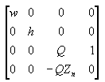

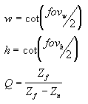

โดยทั่วไปแล้วกราฟิกเอนจินนั้นมักจะมีฟังก์ชันที่ใช้สำหรับทำการคำนวณหา Perspective Projection Matrixโดยให้เรากำหนดค่า Field of View (fov) ตามแนวความสูงของฉาก (โดยทั่วไปมักเป็นแกน Y) ค่า Aspect Ratio (w/h) ค่า Near Clipping Plane (Z_{n}) และค่า Far Clipping Plane (Z_{f})
นอกจากการทำ Perspective Projection Transformation แล้วยังมีการทำ Projection Transformation แบบอื่นๆ อีก เช่น Isometric Projection Transformation, Oblique Projection Transormation เป็นต้น

3.5.3 Clipping and Viewport Scaling
Viewport ในที่นี้หมายถึงพื้นที่สี่เหลี่ยมผืนผ้าที่ใช้ในการฉายภาพที่เกิดจากการแปรไปสู่พิกัดโปรเจ็กต์ชัน ซึ่งเป็นขั้นตอนสุดท้ายใน Geometry Pipeline และทำให้ได้ภาพฉายตกลงบน Viewport เพื่อทำกระบวนการ Rasterization ต่อไปในการสร้างภาพเสมือนจริงบนหน้าจอ
Viewport อาจหมายถึงหน้าจอทั้งหน้าจอหรือบางส่วนของหน้าจอก็ได้ ทั้งนี้ขึ้นอยู่กับโปรแกรมซึ่งโดยทั่วไปแล้วเกมมักจะแสดงผลแบบเต็มจอ แต่การใช้ Viewport อาจมีประโยชน์เมื่อเราต้องการการแสดงผล 3 มิติหลายหน้าต่าง

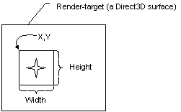

รูปที่ 3-10 Direct3D Viewport

โดยทั่วไปแล้วเราจะทำการขริบ (Clipping) สิ่งที่มองไม่เห็นบนหน้าจอออกไป ในกรณีที่ Viewport แสดงถึงบางส่วนของหน้าจอนั้น เราจะขริบส่วนของภาพที่อยู่นอกกรอบ Viewport ออกไป ทั้งนี้รวมถึงการขริบในแนวแกน Z ด้วย (เราจะตัดทอนส่วนของภาพที่อยู่ไกลเกิน Viewport ที่กำหนด หรือ ส่วนของภาพที่อยู่ด้านหลัง Near Clipping Plane ของ Viewing Frustum ออก)
กระบวนการนี้โดยมากมักจัดการโดยกราฟิกเอนจินโดยเราเพียงแค่กำหนดค่าขอบเขตของ Viewport และระยะการตัดทอนตามแนวแกน Z ก็เพียงพอแล้ว

